部门整体支出绩效自评报告

部门名称：广东省妇女联合会（公章）
预算单位数量：2
填报人：黄莉斌
联系电话：87195687
填报日期：2024年5月29日
一、部门基本情况
（一）部门职能
1.组织引导妇女学习贯彻习近平新时代中国特色社会主义思想和党的路线方针政策，用中国特色社会主义共同理想凝聚妇女。2.围绕省委、省政府的中心任务开展工作，团结、动员、组织妇女群众投身改革开放和中国特色社会主义建设事业，促进妇女全面发展。3.宣传马克思主义妇女观，推动落实男女平等基本国策，宣传表彰优秀妇女典型，培养、推荐女性人才。4.代表妇女参与国家和社会事务的民主决策、民主管理、民主监督。5.坚持为妇女儿童服务、为基层服务，推动全社会为妇女儿童办好事实事。6.强化家庭文明建设，传承家庭美德，推进家庭教育，教育引导广大妇女践行社会主义核心价值观。7.维护妇女儿童合法权益，推动优化妇女儿童发展的社会环境。8.加强妇联组织人才队伍和阵地建设，加强和创新基层组织建设。9.积极发展同各国、港澳台地区和海外华侨华人妇女、妇女组织的友好交往。10.依法依章程开展工作，承办省委和全国妇联交办的其他任务。
（二）年度总体工作和重点工作任务
1.开展学习宣传教育活动，在妇联组织中深入开展大学习，开展好“巾帼心向党”系列主题宣传活动，深化“南粤巾帼大宣讲”，推动党的二十大精神深入妇女人心。2.召开广东各界妇女纪念“三八”国际妇女节113周年大会，评选表彰一批省三八红旗手（集体），开展走访慰问，举办“三八”维权周活动，开展妇联主席接听12338妇女热线活动。3.深化拓展“创业创新巾帼行动”，千方百计促进妇女就业创业。深化“巾帼文明岗”创建活动，激励各行各业妇女立足本职岗位建功立业。深化“乡村振兴巾帼行动”，继续做好省妇女创业小额担保贷款贴息项目工作，实施农村妇女素质提升工程，创建一批巾帼创业示范基地、合作社、家庭农场等新型农业经营主体。继续实施“南粤巾帼巧手计划”，持续开展寻找最美庭院、示范村活动，推进“南粤家政”提质扩容。继续推动贫困妇女“两癌”免费检查和救助工作。4.实施传承弘扬好家教好家风行动，常态长效深化家庭文明建设，把“最美家庭”品牌做响亮，实施好“家越美 粤幸福”项目。做深做实家庭教育工作，推动出台《广东实施＜中华人民共和国家庭教育促进法＞条例》，健全家校社协同育人机制, 推进覆盖城乡的家庭教育指导服务体系建设,加强南粤家庭网校建设。做好家庭服务，助力生育政策落地，广泛开展巾帼志愿服务。5.宣传贯彻男女平等基本国策和儿童优先原则，推动落实新一轮妇女儿童发展纲要规划各项任务，全面开展中小学性别平等教育工作。6.切实保障妇女儿童合法权益。进一步推进婚姻家庭纠纷人民调解工作，发挥省妇女维权与信息服务站、“舒心驿站”心理咨询室服务功能，推动12338妇女热线建设，开展信访人救助，加大普法宣传力度，加强维权队伍建设。坚持办好妇女儿童十件民生实事。7.深化实施“破难行动”，推动在互联网企业建组织，逐步拓展高校妇联建设，加强对快递和外卖行业女性的服务引领联系。创新开展广东省第五期“妇女之家”示范点建设项目。持续加强执委队伍建设，调动妇联执委干事创业积极性主动性创造性。持续打造“南粤女声+”小程序，把互联网建成妇联工作的坚强阵地，汇聚更多社会力量和资源，推动妇联工作高质量发展。8.加强社会联络与服务、网络信息服务和妇女研究工作。
- 部门整体支出绩效目标
目标1.贯彻落实男女平等基本国策，加强妇女思想政治引领，男女平等基本国策及宣传思想工作覆盖3000万人次。团结带领妇女听党话跟党走，协调处置妇女儿童舆情问题，守好意识形态安全“南大门”。目标2.加强妇联基层组织建设，基层组织覆盖率达90%以上，巩固妇联改革成果，发挥“妇女之家”阵地作用，不断拓展工作覆盖面。目标3.实施“科技创新巾帼行动”，“创业创新巾帼行动”，深化“乡村振兴巾帼行动”，妇女创业就业扶持达2.2万人数，促进各行各业女性素质提升和全面发展。目标4.开展妇女儿童权益法治宣传，预防和化解涉及妇女儿童家庭的矛盾纠纷，为妇女儿童提供法律、心理等维权服务以及困难妇女儿童家庭关爱服务，完成妇女儿童和家庭心理健康服务76800人次以及婚姻家庭调解个案服务5000宗。目标5.开展家庭文明活动5000次，指导推进家庭教育工作，完成家庭教育服务10000次，提供儿童关爱服务，弘扬家庭美德，树立良好家风，评选省级最美家庭100户，推动社会主义核心价值观在家庭落地生根。目标6.宣传广东省妇女儿童发展规划，在21个市建有妇女儿童发展规划示范点，协助统计部门做好规划重点指标监测，增强政府有关部门、相关机构和人员实施规划的责任意识和能力，切实保障妇女儿童合法权益，促进妇女儿童全面发展。
（四）部门整体支出情况
1.全年支出情况。
全年支出6437.18万元，其中:一般公共预算财政拨款支出6413.85万元,占总支出的99.64%,仍是部门支出的主要来源;国有资本经营预算财政拨款支出23.33万元，占总支出的0.36%，2023年支出结构比例见下图：
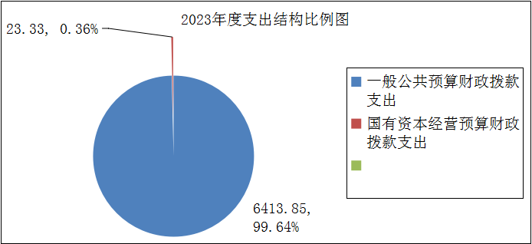
全年支出共计6437.18万元，其中基本支出3838.71万元，占59.63%；项目支出2598.47万元，占40.37％；2023年支出结构比例见下图：
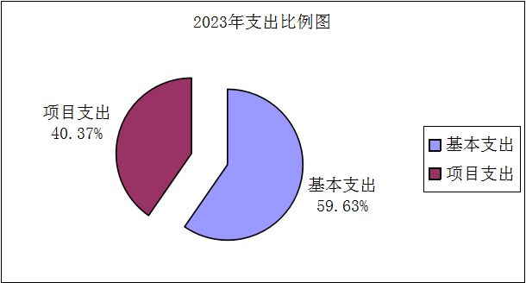
全年基本支出3838.71万元，其中：工资福利支出2619.69万元，占68.24％；商品和服务支出309.13万元，占8.06％；对个人和家庭补助887.58万元，占23.12％；其他资本性支出22.31万元，占0.58%。2023年基本支出结构见下图：
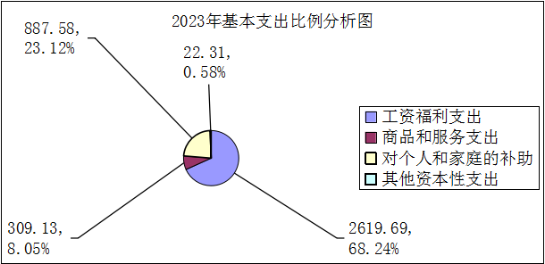
项目支出2598.47万元，其中：商品和服务支出2502.94万元，占96.32％；对企业补助支出60万元，占2.31%；其他资本性支出35.53万元,占1.37%。2023年项目支出结构见下图：
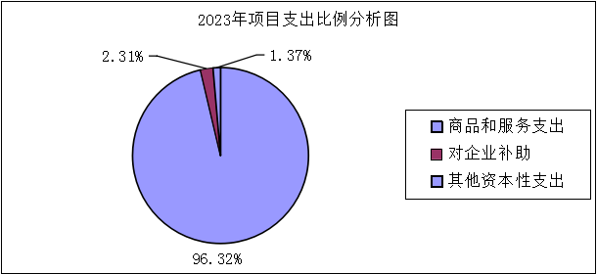
2.支出与上年对比分析。
全年支出合计6437.18万元,比上年增加了63.21万元,增长了0.99%。其中：基本支出增加了252.65万元，增长了7.04%,主要原因是年中追加了行政事业单位绩效奖、人员经费等；项目支出比上年减少了189.44万元，减少了6.79%,主要原因一是2023年年中追加项目经费减少。二是厉行节约项目经费支出减少。
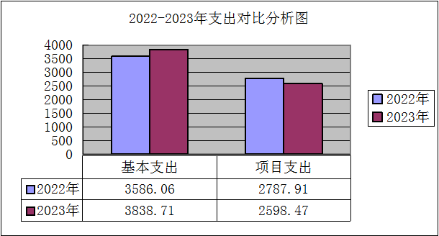
3.“三公”经费支出情况。
2023年“三公”经费预算数为59万元，决算数为31.95万元。一是决算数比上年增加了22.86万元，增长了251.48%，主要原因1.车辆老化严重报废，新购置一辆公务用车。2.因疫情放开及工作需要，公务接待费用和因公出国（境）费用比上年增加。二是决算数比预算数减少了27.05万元，减少了45.84%，主要原因厉行节约，严控“三公”经费支出。
截至2023年底，公务用车保有量3辆。公务用车运行维护费用7.42万元，比上年减少了18.37%，主要原因是厉行节约，公务用车运行维护费降低。公务用车购置费用17.99万元，比上年增加100%，主要原因是车辆老化严重报废，新购置一辆公务用车。因公出国（境）费0.7万元，比上年增加了100%，主要原因是疫情放开及工作需要。因公出国（境）团组数1个，全年因公出国（境）累计人数2人次。公务接待经费支出5.84万元，比上年增加100%，主要原因是疫情放开及工作需要。公务接待18批次，其中外事接待3批次；公务接待143人次，其中外事接待63人次。主要用于港澳代表团、其他省（市）妇联等相关单位。
二、绩效自评情况
（一）自评结论
我会2023年部门整体支出绩效评价部门自行评价93.88分（满分100分，其中：部门自行评价60分，财厅评价40分。）。
（二）履职效能分析
（1）整体效能。一是2023年度按工作进度及要求，100%完成部门整体预算绩效目标中产出指标和绩效指标。二是部门预算资金每月支出进度均达到序时进度。
（2）专项效能。一是2023年按工作进度及要求，100%完成专项资金绩效目标。二是2023年专项资金本级资金支出率达到100%。
（三）管理效率分析
1.预算编制情况
（1）项目入库情况。我会专项资金二级项目全部入库，入库率为100%。（2）储备的二级项目使用情况。我会专项资金在分配下达时，使用预算编制阶段储备的二级项目金额达到预算资金分配总额的100%。
2.预算执行情况
（1）预算编制约束性。因工作安排需要，我会2023年年中追加项目经费278万元。（2）资金下达合规性。我会一般性转移支付和专项转移支付分别在省人大批复预算后的30日和60日内正式下达，下达比率达100%。（3）财务合规性。资金管理、费用支出严格按照规章制度管理。不存在虚列项目支出、截留、挤占、挪用项目资金情况，不存在超标准开支出情况。
3.信息公开情况
2023年预决算按照省财政厅统一布置，均在我会门户网站女性E家园公开。公开内容完整，并按要求公开绩效目标和专项资金项目绩效情况。
- 绩效管理情况
一是我会建立了《广东省妇联预算绩效管理办法》和《广东省促进就业创业发展专项资金(妇女创业小额担保贷款贴息)管理办法》制度，从制度上规范预算资金绩效管理。二是我会及时处理财政厅反映监控预警信息。三是我会及时将评价结果与单位预算安排相结合。
- 采购管理情况
（1）采购合规性。一是我会政府采购意向按省财政要求，在政府采购系统及时公开。二是我会政府采购按省财政要求，合法合规。（2）采购合同时效性。一是及时签订政府采购合同。二是采购合同签订之日起2个工作日在“广东省政府采购网”备案公开。（3）采购政策效能。我会按照《政府采购促进中小企业发展管理办法》要求，为中小企业预留采购份额。
- 资产管理情况
我会资产保存完整、使用合规、配置合理，处置规范、资产报废收入及时足额上缴省财政。所购固定资产都能较好的发挥其作用。
7.资金运行成本情况
（1）经济成本控制情况。
能耗支出46.5元/平方米，在省直单位中排名居中。
物业管理费144.49元/平方米，在省直单位中排名居中。
行政支出1.24万元/人，在省直单位中排名靠后，有待改进。行政支出包括办公费、印刷费、手续费和邮电费。2023年我会办公费17.58万元，印刷费31.25万元，手续费0.02万元，邮电费8.33万元，合计57.18万元。2023年底我会在职人员46人，行政支出人均较高，主要原因印刷费用占比较高，主要是我会引领、联系、服务广大妇女群众工作性质，需要印刷相关宣传资料组织引导妇女学习贯彻党的路线方针政策，用中国特色社会主义先进理念凝聚妇女。
业务活动支出3.69万元/人，在省直单位中排名靠后，有待改进。业务活动支出包括因公出国（境）费用、会议费、培训费和公务接待费。2023年我会因公出国（境）费用0.7万元、会议费45.62万元、培训费118.29万元、公务接待费5.2万元，合计169.81万元。2023年底我会在职人员46人，人均3.69万元，业务活动支出排名靠后，主要原因是培训费用占比较高。2023年我会培训费用118.29万元，举办培训班9次。因本单位人员少，很难将业务活动支出控制在B档（人均1.7万元）内。
外勤支出人均2.69万元/人，在省直单位中排名居中。
公用经费支出人均9.52万元/人，在省直单位中排名居中。
（2）“三公”经费控制情况。2023年“三公”经费预算数为59万元，决算数为31.95万元。一是决算数比上年增加了22.86万元，增长了251.48%，主要原因1.车辆老化严重报废，新购置一辆公务用车。2.因工作需要及疫情放开，公务接待费用和因公出国（境）费用比上年增加。二是决算数比预算数减少了27.05万元，减少了45.84%，主要原因厉行节约，严控“三公”经费支出。
（3）效率性。一是重点工作完成率。我会如期保质完成各项工作计划，并及时完成省委、省政府交办的各项工作任务。二是绩效目标完成率。我会整体绩效目标完成情况良好。三是项目完成及时性。我会所有项目均按计划时间完成。
（4）效果性。一是社会经济环境效益。我会项目在实施过程中，确保项目资金最大效益化，取得较好的社会和经济效益。二是项目可持续发展。项目实施对人、环境、资源带来可持续发展。
（三）就部门整体支出绩效管理存在问题提出改进措施
1.存在问题
一是资产管理有待加强。未能及时对已过使用年限或者损坏的资产及时申报和处置，确保账实相符。
二是采购业务管理有待加强。未按规定内容，规范开展履约验收。未保留验收记录，导致无法准确判断履约情况。
2.整改措施
一是完善资产管理。严格编制资产购置年初预算和计划，进一步规范资产的购置审批制度、资产出租出借和收入管理制度、资产采购制度、使用管理制度、资产处置和报废审批制度等，加强单位内部的资产管理工作。
二是加强采购业务管理。落实履约跟进、项目验收及履约评价等，组织验收工作并拟定综合评审验收意见，确保采购资产完整安全。

